ASIGNATURA: EDUCACION FISICA

NOMBRE ESTUDIANTE: ____________________________________________

CURSO 8° Básico LETRA: A-B-C FECHA: 29/04/2020

Unidad 1: Incrementar su desempeño deportivo

Controlar sus habilidades motrices en al menos un deporte individual y uno de oposición. Se espera que sean capaces de evaluar, tomar decisiones, implementar estrategias y aplicar reglas y principios específicos de las actividades deportivas. (teórico practico)
OA: Seleccionar, evaluar y aplicar estrategias y tácticas específicas para la resolución de problemas durante la práctica de juegos o deportes; por ejemplo: ubicar la pelota lejos de un contrincante, utilizar los espacios para recibir un objeto sin oponentes, aplicar un sistema de juego (uno contra uno, tres contra tres, entre otros), entre otros (teórico, practico) trabajan y conocen su cuerpo para los diferentes deportes que puedan practicar, sin sufrir lesiones.

MATERIALES DE LA CLASE: actitud, ganas, esfuerzo y ropa adecuada para el movimiento simple y tranquilo también agua para hidratarte

NOTA: PARA PODER DESARROLLAR LA CLASE, DEVES APLICAR EN TI DE FORMA CONSIENTE Y SEGURA LAS INDICACIONES Y ASI TAMBIEN PODER CONTESTAR LAS PREGUNTAS QUE SE RREALIZAN AL FINAL DE LA CLASE

INICIO DE LA CLASE:

antes de cada clase después de las indicaciones, siempre se debe tener un calentamiento dependiendo del ejercicio a realizar: especialmente un calentamiento articular como el que deben realizar para poder desarrollar la clase: (se realiza en un espacio pequeño y en un solo lugar sin cambiar de ubicación) preparación del cuerpo para la actividad
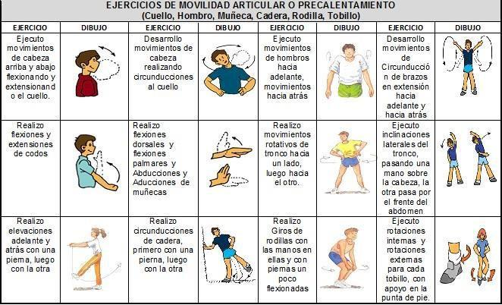

DESARROLLO:

A continuación, conocerás los músculos del cuerpo humano, su ubicación y También la función que desempeñan, después de leerlos debes ubicarlos en tu cuerpo y realizar un movimiento específico para moverlo solo y en conjunto. (solo movimiento)
Conocimiento de su cuerpo, específicamente para poder ver sus habilidades y capacidades físicas, con las cuales contar al desarrollar un deporte tanto grupal como individual como aporte y para saber sus deficiencias en las cuales trabajar físicamente y mejorar para competir o en su momento de ocio obtiene una buena calidad de tiempo.

1. Temporal
Es un músculo del cabeza alojado en la cavidad temporal (laterales del cráneo). Su contracción permite la elevación del maxilar inferior y su movimiento hacia atrás, por lo que facilita el movimiento de la masticación.
2. Esternocleidomastoideo
Es uno de los principales músculos facilitadores del movimiento de la cabeza. Situado a ambos lados del cuello, mueve las articulaciones craneovertebrales produciendo elevación del mentón, movimientos laterales y rotación de la cabeza.

3. Diafragma

Tejido muscular tendinoso encargado de la respiración: al inhalar oxigeno el músculo se contrae para ampliar la cavidad torácica permitiendo que el aire entre en los pulmones. Al exhalar el diafragma se relaja permitiendo la salida del aire.

4. Oblicuos
Existe el oblicuo interno y el oblicuo externo, ambos en los abdominales. Los externos reprimen las costillas y mueven el tronco hacia un lado, mientras que los internos producen el movimiento flexor del abdomen.

5. Recto anterior del abdomen
Se trata de un músculo muy importante porque permite la flexión de la columna vertebral y contribuye a acciones de vital importancia como el parto o la defecación. También contiene las vísceras abdominales en su sitio.

6. Trapecio
Está situado en la región posterior del cuello y del tronco y es importante porque facilita la elevación del hombro y el acercamiento de la escápula a la columna vertebral. Además, colabora en la rotación de la cabeza.
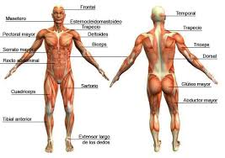

7. Deltoides
Recibe su nombre porque tiene forma de delta, triangular, y está situado en el hombro. Formado por tres partes, permite la extensión, abducción y rotación del hombro en todas las direcciones. Ayuda al sistema respiratorio.

8. Bíceps braquial
Es un músculo del brazo situado en su parte anterior. Por medio de la contracción y coordinando su acción con el tríceps permite el movimiento de la articulación del codo. También afecta al movimiento del hombro.

9. Tríceps braquial
Es un músculo situado a la misma altura que el bíceps, pero en la parte posterior del brazo. Es el principal extensor del brazo en la articulación del codo, y también cumple una función de transmisión de vasos sanguíneos.

10. Radiales
Músculo del antebrazo (existe el radial largo y el radial) que actúa extendiendo y abduciendo la mano. Tiene una forma delgada y alargada que se extiende desde el codo hasta la base del tercer metacarpiano.

11. Recto anterior
También conocido como recto femoral, es uno de los más importantes de la pierna. Está situado en la parte anterior del cuádriceps y está atravesado por el nervio femoral. Es el músculo flexor de la cadera y extensor de la pierna.

12. Cuádriceps femoral
De los músculos del cuerpo humano este es el más voluminoso y el que tiene más potencia, pues se encarga de sostener todo el peso de nuestro cuerpo. Además, acciona el movimiento de nuestro cuerpo al caminar o correr.

FINALIZACION:
Vuelve a ubicar los músculos descritos en la clase, con tu cuerpo y realiza un ejercicio para cada uno de estos y realiza el estiramiento de elongación para dejarlos descansar y volver a la calma sin sufrir lesiones, después continua con hábitos higiénicos, recuerda que después de cada actividad debes lavar bien tus manos y cara para mantenerte sano y si tienes contacto con mas personas lo mejor es bañarse al igual que la ropa y los materiales que ocupaste para desinfectarlos

